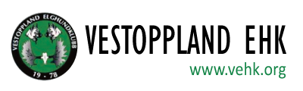 Møteprotokoll

Møtested: Teams
Dato: 17.08.2026
Tid: 2030-2200

Styremedlemmer som møtte:___________________________________________________
Morten Skoglund Leder
Anders Frydenlund Nestleder
Morten Lie Styremedlem
Henning Ringen Styremedlem
Kamil Kulis Styremedlem

Medlemmer som ikke møtte:
Sindre Bakkeli 1 vara
Gjermund Sætre 2 vara

Referent: Annika L. Ringen

SAKSLISTE:
13/26 | Uttaksprøve NM 2026 – oppfølging 9/26
14/26 | Jaktprøve regler
15/26 | Aktiviteter 2026 – oppfølging sak 5/26-10/26
16/26 | Dommermøte og dommerutdanning
17/26 | Eventuelt

